**A**.EAP

Projeto: Sistema de Monitoramento de Enchentes

1 - Gerência de Projeto

1.1 - Definir o escopo

1.2 - Planejamento de aquisições e recursos

1.3 - Planejamento do cronograma

1.4 - Planejamento de riscos e controle

1.5 - Planejamento de formas de pagamento, entrega

2- Análise Estrutural Física

2.1 - Análise do ambiente  
2.1 - Estudo da compactação do hardware

2.1 - Estudar como proteger hardware (furto, chuva)

2.2 - Definir hardware a ser utilizado

3- Busca de Requisitos

3.1 - Planejar obtenção de requisitos

3.2 - Obter peças de hardware

3.3 - Obter servidores e serviços

3.4 - Obter material para prototipagem

4 - Desenvolvimento Inicial

4.1 - Montagem do dispositivo físico

4.2 - Desenvolver código do dispositivo físico

4.3 - Código de comunicação com API

4.4 - Código de banco de dados

5 - Desenvolvimento Front-end

5.1 - Criação da página inicial

5.2 - Código PHP para comunicação com BD

6 - Revisão e Testes do Produto

6.1 - Revisar código do dispositivo físico.

6.2 - Revisar código de servidor

6.3 - Revisar código de comunicação com a API

6.4 - Revisar página

6.5 - Testes do projeto

7- Capacitação e treinamento de pessoal

7.1 Planejamento de treino ao sistema

7.2 Escrita de manuais

8 - Entrega do Produto

8.1 - Envio do sistema

8.2 - Entrega do dispositivo

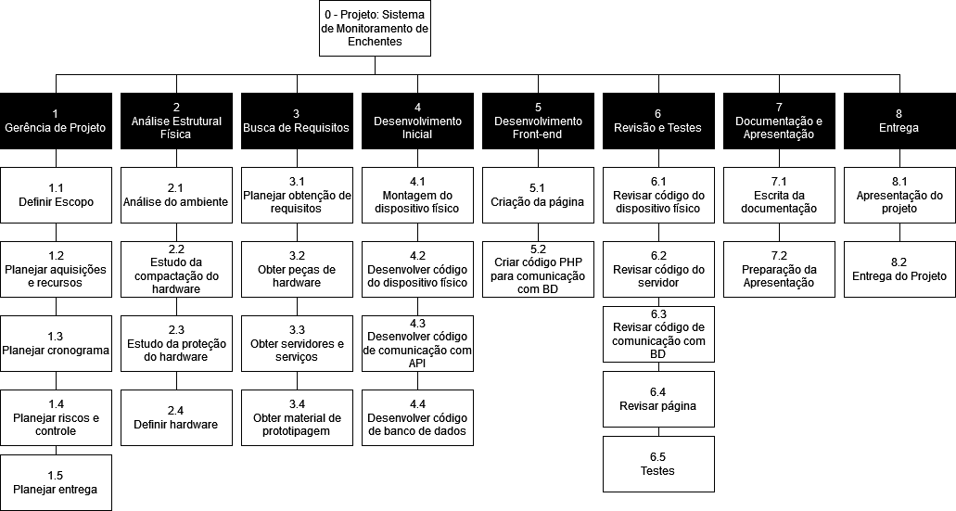

**B**. A matriz RACI;

| **Atividade** | **Brendon** | **Gabriel** | **Robson** | **Gerente** | **Cliente** |
| --- | --- | --- | --- | --- | --- |
| Gerência de Projeto | R | R | R | A | C |
| Análise Estrutural Física | R | R | C | I | C |
| Busca de Reqs. | C | R | R | I | I |
| Dev. Inicial | R | R | R | A | I |
| Dev. Front-end | R | R | R | A | C |
| Revisão e testes | A | C | R | I | C |
| Documentação e Apresentação | R | R | R | A | R |
| Entrega Final | R | R | R | A | A |

**R** = responsável pela execução

A = responsável pela aprovação

C = aquele que é consultado

I = aquele que é informado

**C**. As atividades e o cronograma do projeto;

| ID | Atividade | Dependência | início | Fim | T Dias |
| --- | --- | --- | --- | --- | --- |
| 1.1 | Definir escopo | - | 28/10/2021 | 28/10/2021 | 1 |
| 1.2 | Planejar aquisições e rec. | 1.1 | 29/10/2021 | 29/10/2021 | 1 |
| 1.3 | Planejar cronograma | 1.2 | 29/10/2021 | 30/10/2021 | 2 |
| 1.4 | Planejar riscos e controle | 1.2 | 29/10/2021 | 30/10/2021 | 2 |
| 1.5 | Planejar entrega | 1.2 | 30/10/2021 | 30/10/2021 | 1 |
| 1 | Gerência de Projeto | -- | 28/10/2021 | 30/10/2021 | 4 |
| 2.1 | Análise do ambiente | 1 | 01/11/2021 | 03/11/2021 | 3 |
| 2.2 | Estudo do hardware | 1 | 01/11/2021 | 01/11/2021 | 1 |
| 2.3 | Estudo da proteção do hardware | 2.2 | 01/11/2021 | 02/11/2021 | 1 |
| 2.4 | Definir hardware | 2.3 | 02/11/2021 | 02/11/2021 | 1 |
| 3.1 | Planejar busca de requisitos | 2.4 | 02/11/2021 | 02/11/2021 | 1 |
| 3.2 | Obter peças de hardware | 3.1 | 02/11/2021 | 05/11/2021 | 3 |
| 3.3 | Obter servidores e serviços | 3.1 | 04/11/2021 | 09/11/2021 | 4 |
| 3.4 | Obter material de prototipagem | 3.1 | 04/11/2021 | 10/11/2021 | 5 |
| 4.1 | Montagem do dispositivo | 3.2, 3.3, 3.4 | 10/11/2021 | 18/11/2021 | 1~8 |
| 4.2 | Desenvolver código do dispositivo | 3.2, 3.3 | 05/11/2021 | 18/11/2021 | 8 |
| 4.3 | Desenvolver código de comunicação com API | 4.2 | 10/11/2021 | 20/11/2021 | 7 |
| 4.4 | Desenvolver código de banco de dados | 4.2 | 10/11/2021 | 20/11/2021 | 7 |
| 5.1 | Criação da página | 3.2 | 05/11/2021 | 20/11/2021 | 5 |
| 5.2 | Código PHP | 4.4, 5.1 | 20/11/2021 | 24/11/2021 | 4 |
| 6.1 | Revisar dispositivo fisico | 5.2 | 24/11/2021 | 26/11/2021 | 2 |
| 6.2 | Revisar código do servidor | 5.2 | 24/11/2021 | 26/11/2021 | 2 |
| 6.3 | Revisar código de comunicação | 5.2 | 24/11/2021 | 26/11/2021 | 2 |
| 6.4 | Revisar página | 5.2 | 24/11/2021 | 26/11/2021 | 2 |
| 6.5 | Testes | 5.2 | 24/11/2021 | 26/11/2021 | 2 |
| 7.1 | Escrita da documentação | 6.5 | 26/11/2021 | 29/11/2021 | 2 |
| 7.2 | Preparação da apresentação | 6.5 | 26/11/2021 | 02/12/2021 | 3 |
| 8.1 | Apresentação do Projeto | 7.2 | 03/12/2021 | 03/12/2021 | 1 |
| 8.2 | Entrega do Projeto | 7.2 | 03/12/2021 | 03/12/2021 | 1 |

LINK TRELLO:

https://trello.com/invite/b/64SqngTG/2b7ea1c8415ba99730e7ae006244d2a8/kanban